# A. Definisi Artificial Intelligence

Terdapat berbagai istilah mengenai Artificial Intelligence (AI), diantaranya adalah seperti yang tertera pada [1] dimana terdapat 4 macam definisi AI yaitu berfikir rasional, bertindak rasional, berfikir seperti manusia dan bertindak seperti manusia. Pengertian setiap definisi ini dapat dilihat pada tabel berikut.

**Tabel 1. Empat Konsep Definisi Artificial Intelligence[1]**

|  |  |
| --- | --- |
| **Thinking Humanly**  “The exciting new effort to make computers think.. Machines with minds, in the full and literal sense” (Haugeland,  1985)  “[The automation of] activities that we associate with human thinking, activities such as decision making, problem solving, learning …” (Bellman, 1978) | **Thinking Rationally**  “The study of mental faculties through the use of computational models.” (Charniak and McDermott, 1985) “The study of the computations that make it possible to perceive, reason, and act.” (Winston, 1992) |
| **Acting Humanly**  “The art of creating machines that perform functions that require  intelligence when performed by people.”  (Kurzweil, 1990)  “The study of how to make computers do things at which, at the moment, people are better.” (Rich and Knight, 1991) | **Acting Rationally**  “Computational Intelligence is the study of the design of intelligent agents.” (poole et al., 1998)  “AI .. Is concerned with intelligent behavior in artifacts.” (Nilsson, 1998) |

Teknologi yang berada pada definisi AI sebagai “berfikir” adalah teknologi mengenai cara kerja otak manusia (*humanly*) atau teknologi mengenai model komputasi yang bersifat rasional (*rationally*).

Berbeda dengan definisi AI sebagai “berfikir”, definisi AI sebagai “melakukan aksi” lebih fokus pada aksi atau output yang dihasilkan dari sebuah teknologi, baik output yang mirip dengan aksi manusia (*acting humanly*) atau aksi yang mengikuti kaidah (*acting rationally*). Terdapat perbedaan yang tipis antara *acting humanly* dan *acting rationally*, karena aksi manusia dapat bersifat rasional, sehingga sebuah teknologi bisa saja digolongkan ke dalam keduanya.

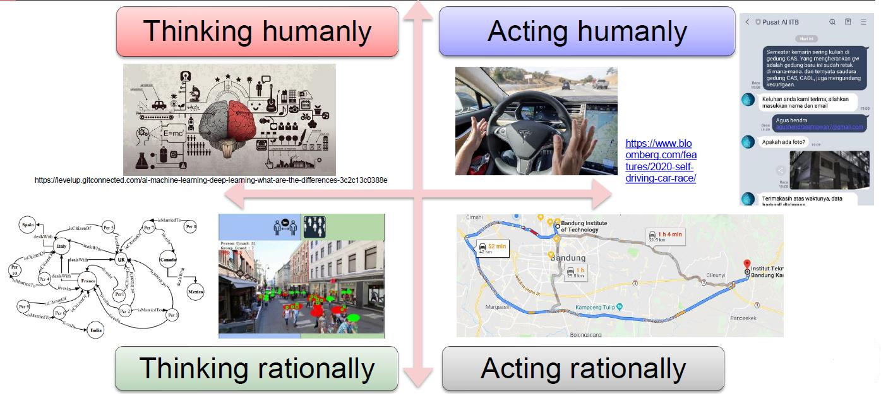

**Gambar 1. Contoh Teknologi AI untuk setiap Definisi**

Selain definisi di atas, European Commission mendefinisikan AI sebagai sebuah sistem yang menampilkan perilaku cerdas dengan menganalisis lingkungannya menggunakan algoritma tertentu dan mengambil tindakan - dengan beberapa tingkat otonomi - untuk mencapai tujuan tertentu [AI HLEG European Commission, “A Definition of AI: Main Capabilities and Disciplines,” 2019].

# Perancangan Intelligent Agent

Lebih lanjut, pada buku [1] juga dinyatakan bahwa AI dapat dinyatakan sebagai sebuah ***intelligent agent*** yang menghasilkan aksi menggunakan *actuator* berdasar persepsi yang diperoleh dari lingkungannya melalui sensor. Untuk memastikan kemungkinan sebuah *intelligent agent* itu bisa dibangun atau tidak serta resiko kegagalan sebuah *intelligent agent*, diperlukan perancangan terlebih dahulu. Merancang sebuah *intelligent agent* berarti mendefinisikan PEAS (*performance measure*/pengukuran performansi*, environment*/lingkungan*, actuator*/aktuator, dan sensor) untuk sebuah task. Sebagai contoh, untuk merancang pengemudi taksi otomatis, dapat ditetapkan PEAS sebagai berikut:

* Pengukuran performansi: aman, cepat, tidak melanggar aturan lalu lintas, kenyamanan penumpang
* Lingkungan: jalan, rambu-rambu lalu lintas, kendaraan lain, penumpang
* Aktuator: kemudi, gas, rem, klakson
* Sensor: kamera, sonar, speedometer, GPS

Salah satu poin penting pada perancangan *intelligent agent* ini adalah lingkungan atau *environment* yang tipenya dapat dilihat pada tabel di bawah ini.

**Tabel 2. Tipe Lingkungan pada Intelligent Agent[1]**

|  |  |
| --- | --- |
| **Tipe Lingkungan** | **Penjelasan** |
| Fully observable (vs partially observable) | An agent's sensors give it access to the complete state of the environment at each point in time. |
| Deterministic(vs. stochastic) | The next state of the environment is completely determined by the current state and the action executed by the agent. (If the environment is deterministic except for the actions of other agents, then the environment is strategic) |
| Episodic (vs. sequential) | The agent's experience is divided into atomic "episodes" (each episode consists of the agent perceiving and then performing a single action), and the choice of action in each episode depends only on the episode itself |
| Static (vs dynamic) | The environment is unchanged while an agent is deliberating |
| Discrete(vs. continuous) | A limited number of distinct, clearly defined percepts and actions. |
| Single agent(vs. multiagent) | An agent operating by itself in an environment |
| Known(vs Unknown) | This distinction refers not to the environment itself but to the agent’s (or designer’s) state of knowledge about the “laws of physics” of the environment |

Untuk merancang sebuah *intelligent agent*, selain merancang PEAS, diperlukan juga penetapan tipe lingkungan untuk *intelligent agent* yang ingin dikembangkan. Untuk itu, perlu dipilih nilai bagi setiap tipe lingkungan pada tabel di atas. Contoh tipe lingkungan untuk catur dan *autonomous driving* dapat dilihat pada tabel di bawah ini.

**Tabel 3. Contoh Tipe Lingkungan untuk Beberapa Intelligent Agent[1]**

|  |  |  |  |
| --- | --- | --- | --- |
|  | **Chess with a clock** | **Chess without a clock** | **Taxi driving** |
| **Fully Observable** | Yes | Yes | No |
| **Deterministic** | Deterministic | Deterministic | No |
| **Episodic** | No | No | No |
| **Static** | Semi | Yes | No |
| **Discrete** | Yes | Yes | No |
| **Single agent** | No | No | No |

# B. Jenis Teknologi Artificial Intelligence

Terdapat berbagai jenis pembagian teknologi AI. Yang pertama adalah berdasarkan tujuan task-nya. Berdasarkan tujuan task, terdapat dua jenis teknologi AI yaitu *ANI* dimana task yang dikerjakan adalah khusus untuk domain atau tujuan tertentu serta *general* AI yang sering juga disebut *strong* AI, dimana AI yang dihasilkan dapat melakukan berbagai hal seperti seorang manusia secara utuh. General AI memiliki tipe kecerdasan seperti manusia, kecerdasan yang mampu beradaptasi dan mampu melakukan tugas secara luas, mulai tugas yang sederhana hingga yang kompleks. Adapun contoh specific AI adalah chatbot untuk pemesanan tiket pesawat, klasifikasi jenis penyakit kulit, dst.

Pembagian kedua adalah berdasar prinsip kerja teknologi AI. Berdasar prinsip kerja teknologi AI, AI (intelligent agent) dapat digolongkan menjadi *problem solving agent* dan *knowledge based agent*[1]. Prinsip kerja teknologi AI pada *problem solving agent* adalah penggunaan algoritma *searching* untuk mencari solusi terbaik dari sebuah persoalan. Contoh persoalan yang dapat diselesaikan oleh *problem solving agent* adalah persoalan pencarian rute terpendek dari sebuah lokasi asal ke lokasi tujuan, persoalan penjadwalan kelas, persoalan pewarnaan peta, permainan catur, dll.

Pada *problem solving agent*, seluruh kandidat solusi sudah dapat didefinisikan dari awal dan pencarian solusi terbaik dilakukan berbasis pada algoritma pencarian yang dapat dibagi menjadi *classical search* dan *local search*. Pada *classical search*, jalur pencarian merupakan hal penting yang harus dihasilkan. Sedangkan pada *local search* (terbagi atas *uninformed/blind search* dan *informed search*), jalur pencarian tidak penting, sehingga solusi bisa dicari dengan menggunakan algoritma yang lebih efisien dibandingkan dengan *classical search*. Contoh persoalan yang tidak memerlukan jalur pencarian adalah pewarnaan peta atau penjadwalan kelas. Pembagian algoritma *searching* pada *problem solving agent* adalah sebagai berikut:

1. UnInformed/Blind Search
   1. Pencarian dilakukan tanpa informasi tambahan mengenai solusi terbaik
   2. Informasi yang tersedia adalah definisi problem
   3. Contoh: DFS, BFS, IDS, UCS , DLS
2. Informed Search
   1. Disebut juga dengan Heuristic Search
   2. Memiliki informasi tambahan yang terkadang berguna
   3. Mengetahui jika sebuah langkah memiliki nilai yang lebih baik daripada langkah lainnya
   4. Contoh: Best FS, A*
3. Local Search (untuk Optimization Problem)
   1. Tidak pentingnya mencari jalur menuju tujuan/goal
   2. Menggunakan memory yang lebih kecil dibandingkan classical search
   3. Dapat menemukan solusi yang masuk akal dalam ruang pencarian yang besar yang masih memungkinkan algoritma yang sistematik
   4. Contoh: Hill-climbing search, simulated annealing search, GA

Pada *knowledge based agent*, prinsip kerja paling utama adalah pemanfaatan *knowledge* dalam menyelesaikan sebuah persoalan. Pada *knowledge based agent* ini, kandidat solusi tidak dapat didefinisikan dari awal atau bersifat non-deterministik. Solusi dihasilkan dari hasil penalaran terhadap *knowledge* yang ada. *Knowledge* ini dapat ditetapkan secara manual dan bisa berasal dari pakar atau juga ditetapkan secara otomatis dari data menggunakan algoritma *machine learning*. Untuk KBS tipe pertama, sering disebut dengan symbolic based KBS dimana terdapat 5 tipe pengetahuan:

1. *Declarative knowledge*, yaitu pengetahuan mengenai sesuatu yang bisa disebut dengan *concepts*, *facts* atau *objects*
2. *Procedural knowledge*, yaitu pengetahuan tentang bagaimana melakukan sesuatu, bisa berupa *rule*, *strategy*, *procedure* atau *agenda*. Sering juga disebut dengan *imperative knowledge*
3. *Meta knowledge*, yaitu pengetahuan yang menjelaskan suatu pengetahuan lain
4. *Heuristic knowledge*, yaitu *rules of thumb* yang berdasar pada pengalaman sebelumnya
5. *Structural knowledge*, yang menjelaskan hubungan antar konsep

Adapun bentuk representasi pengetahuan dapat dibagi menjadi 4 bentuk sbb:

1. Production rule, dimana rule memiliki representasi yang terdiri atas pasangan kondisi dan aksi
2. Representasi Logic, dimana pengetahuan direpresentasikan dalam notasi logic seperti propositional logic, predicate logic, modal logic, dll
3. Semantic network, direpresentasikan sebagai sebuah graphical network yang terdiri atas concept yang saling terhubung
4. Frame representation, direpresentasikan sebagai sebuah struktur yang terdiri atas kumpulan atribut dan nilainya untuk menggambarkan sebuah entitas

Untuk knowledge yang dihasilkan dari data secara otomatis menggunakan algoritma *machine learning* disebut dengan model AI, dan agent yang menggunakan teknik ini disebut juga dengan *learning agent*. Pendekatan menggunakan algoritma *machine learning* akan dijelaskan pada modul-modul berikutnya.

Dalam perkembangannya, teknologi AI juga dapat diturunkan menjadi beberapa cabang yang merepresentasikan domain, diantaranya adalah *speech processing*, *natural language processing*, *image processing*, dll. *Natural language processing* adalah teknologi AI pada domain teks bahasa yang mencakup pemahaman dan pembangkitan teks. Input berupa teks dapat berasal dari berbagai sumber seperti dokumen dijital, suara yang ditranskripsi menggunakan ASR (Automatic speech recognition), bahasa isyarat yang diterjemahkan menggunakan Sign Language Recognition atau dokumen cetak yang ditransformasi menjadi dijital menggunakan OCR. Input teks tersebut merupakan masukan bagi modul pemahaman atau pembangkitan teks yang berikutnya dapat menghasilkan berbagai output seperti knowledge graph, ringkasan (summary), dashboard analisis (klasifikasi), atau teks panjang seperti respon sebuah chatbot atau hasil terjemahan. Perbedaan antara modul pemahaman dan pembangkitan teks adalah jenis input atau outputnya yang harus berupa teks. Untuk modul pemahaman teks, inputnya harus berupa teks. Sedangkan untuk modul pembangkitan teks, outputnya harus berupa teks. Modul yang kedua input dan outputnya berupa teks biasanya digolongkan ke dalam modul pembangkitan teks, seperti text summarization, machine translation, dan chatbot.

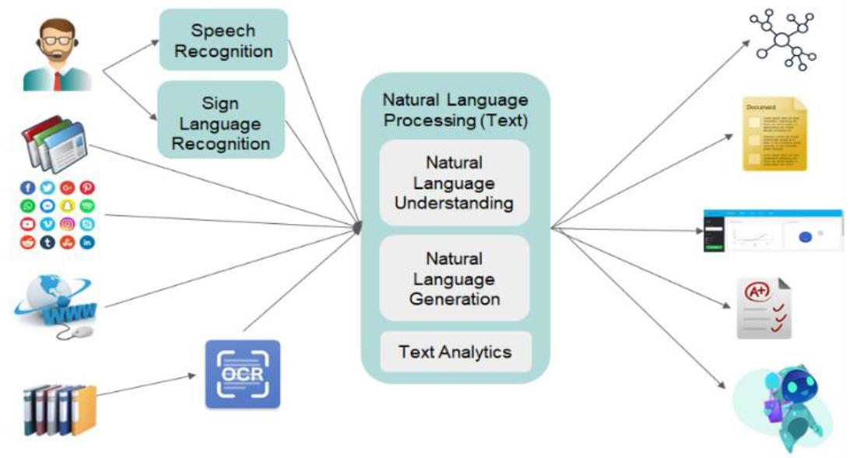

**Gambar 2. Lingkup Teknologi Natural Language Processing (Text) [2]**

Contoh cabang AI lainnya adalah *speech processing. Speech processing* adalah teknologi AI pada domain suara (teknologi dengan input atau output berupa gelombang suara), yang mencakup pengenalan suara (*speech recognition*), pembangkitan suara (*speech synthesis* atau *text to speech*), pengenalan pembicara (*speaker recognition*), dan Para linguistic, seperti dapat dilihat pada gambar di bawah ini. Task pengenalan suara bertujuan mengubah input sinyal suara menjadi rangkaian teks. Task pembangkitan suara bertujuan untuk mengubah input teks menjadi sinyal suara. Task pengenalan pembicara bertujuan untuk mengenali atau membedakan pembicara. Task para linguistic bertujuan untuk menganalisis sinyal suara ke dalam label tertentu misalnya emosi dll.

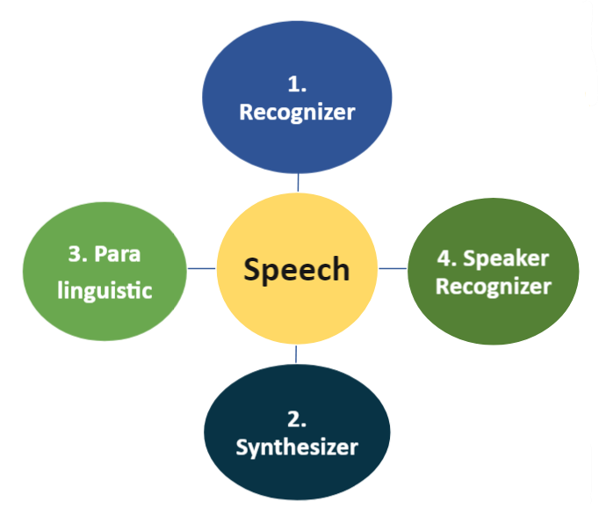

## Gambar 3. Lingkup Teknologi Speech Processing [2]

Contoh cabang AI lainnya adalah *Image processing* yang merupakan teknologi AI pada domain gambar. *Image processing* mencakup task analisis gambar dan pembangkitan gambar. *Image processing* juga mencakup pemrosesan video yang dapat diasumsikan sebagai rangkaian gambar.

# C. Teknologi Artificial Intelligence sebagai bagian dari Revolusi Industri 4.0

Teknologi AI merupakan teknologi yang mulai berkembang sejak abad 19 dan saat ini sudah digunakan dalam berbagai bidang kehidupan, baik di industri maupun kehidupan sehari-hari. AI merupakan teknologi yang mendorong terbentuknya Revolusi Industri 4.0 selain *big data*, *cloud* serta *edge computing* dan *internet of things*, dimana otomatisasi dilengkapi dengan kecerdasan atau intelligence sehingga dapat memberikan nilai lebih bagi berbagai teknologi otomatisasi.

Definisi *internet of things* adalah peralatan/gadget sehari-hari atau objek yang terhubung dengan Internet dan memiliki kemampuan untuk mengumpulkan dan mengirimkan data, biasanya berfungsi sebagai sensor pada sebuah *intelligent agent*. Contoh IoT pada keseharian/rumah dalam bentuk *smart consumer goods*: *smart bulb, smart light switch, smart doorlock, smart watch, smartphone, fitness tracker, smart tv, smart thermostat, smart toilet, smart bike lock* dll.

Pengertian *cloud computing* adalah penyimpanan dan pemrosesan data pada *data center* (*server*) melalui jaringan internet sedangkan pengertian *edge computing* adalah pemrosesan data di peralatan seperti *smart camera* atau *smartphone* yang saat ini semakin powerfull. Kedua teknologi ini sudah banyak digunakan dalam kehidupan sehari-hari, misalnya pada saat seseorang mengakses email berbasis web, mengupload foto/video di youtube/facebook/google drive, menggunakan office 365 atau google doc, mengorder layanan online seperti go-food, go-jek, atau booking hotel melalui sebuah aplikasi di smartphone. Teknologi ini juga memungkinan penyediaan “software-as-aservice” untuk bisnis seperti platform untuk consumer services, inventory management, recruiting & HR, design, retail dan shipping oleh cloud provider.

Pengertian big data adalah pengelolaan data dalam ukuran besar, yang tidak dapat ditangani oleh pengelolaan data biasa. Ukuran data yang besar dapat mengakibatkan pengaksesan data menjadi lambat. Untuk mempertahankan performansi pengelolaan data yang cepat, maka diperlukan teknologi khusus pengelolaan data dalam ukuran besar baik dalam menangkap (capture), mengkurasi (curation), penyimpanan (storage), pencarian (search), sharing, transfer, analysis serta visualization. Selain untuk pengaksesan data, ketersediaan big data juga mendukung pengambilan keputusan yang lebih baik serta penemuan informasi berharga dari data yang berukuran besar ini. Dalam perkembangannya, karakteristik big data secara lengkap dapat dinyatakan sebagai berikut:

* Velocity: kecepatan data yang dihasilkan (per detik, per menit, per jam, per hari, dst).
* Volume: jumlah data yang diakumulasikan (terabyte, petabyte, exabyte, zettabye, yottabyte dst)
* Variety: jenis/ragam data yang bermacam-macam: terstruktur, semi-terstruktur, tidak terstruktur (teks, suara, gambar, video dll)
* Veracity: kesesuaian dengan fakta dan akurasi (khususnya dari data tidak terstruktur)
* Value: kemampuan untuk mengubah data ke value (profit, manfaat medis & social, customer satisfication)

Sebuah ekosistem big data dapat dibagi menjadi 4 unsur seperti dapat dilihat pada gambar di bawah ini, dari mulai sumber data, akuisisi dan penyimpanan data, analitik data serta pengkonsumsian data seperti grafik dll.

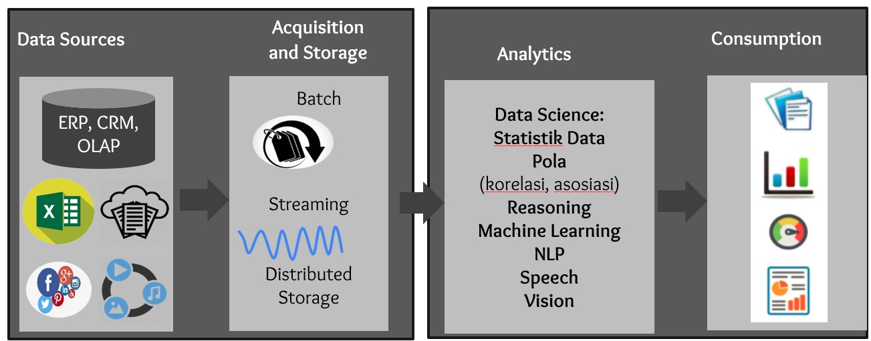

**Gambar 4. Ekosistem Big Data**

Peran teknologi AI terutama terletak pada bagian analitik big data yaitu penggunaan berbagai algoritma AI untuk melakukan berbagai analitik big data ini. Pada big data, jenis analitik dibagi menjadi 4 macam yaitu:

1. Descriptive: penjelasan keadaan bisnis saat ini melalui data historis.
2. Diagnostic: penjelasan mengapa suatu masalah terjadi dengan melihat data historis.
3. Predictive: proyeksi atau prediksi hasil masa depan berdasarkan data historis.
4. Prescriptive: penggunaan hasil analitik prediktif dan pengetahuan lain dengan menyarankan upaya terbaik di masa depan.

# D. Perkembangan Teknologi AI

Konsep “Artificial Intelligence” muncul sejak tahun 1950 oleh Alan Turing melalui tulisannya “Can Machines Think?”, namun istilahnya sendiri baru muncul sejak 1956 yaitu adanya proyek riset pada Artificial Intelligence di Dartmouth. Dari sejak 1960an, banyak proyek riset terkait AI yang dibiayai oleh pemerintah US. Namun, teknologi AI ini sangat berkembang di tahun 2010-an, ditandai dengan perkembangan teknologi perangkat keras pendukung serta algoritma *deep learning* yang merupakan bagian dari algoritma *machine learning* yang berkembang dari tahun 1980-an. Jenis algoritma *machine learning* yang bukan merupakan *deep learning* sekarang ini sering disebut dengan *shallow machine learning*. Visualisasi algoritma pada AI dapat dilihat pada gambar di bawah ini.

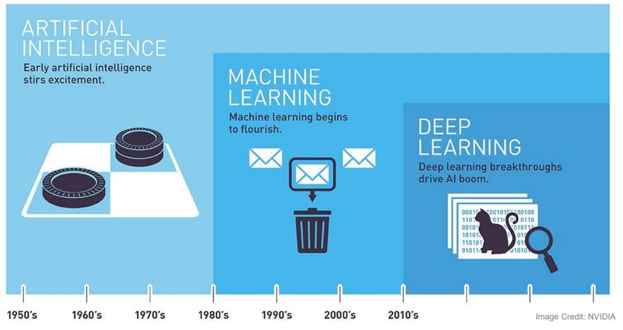

**Gambar 5. Visualisasi Perkembangan Algoritma AI [sumber gambar: NVIDIA]** Beberapa kejadian teknologi AI yang berhasil memenangkan kompetisi melawan manusia untuk beberapa task khusus dapat dilihat pada gambar di bawah ini. Selain dalam kompetisi permainan, teknologi AI juga terbukti dapat mengungguli kemampuan manusia dalam beberapa task khusus, misalnya *object detection* pada *computer vision*.

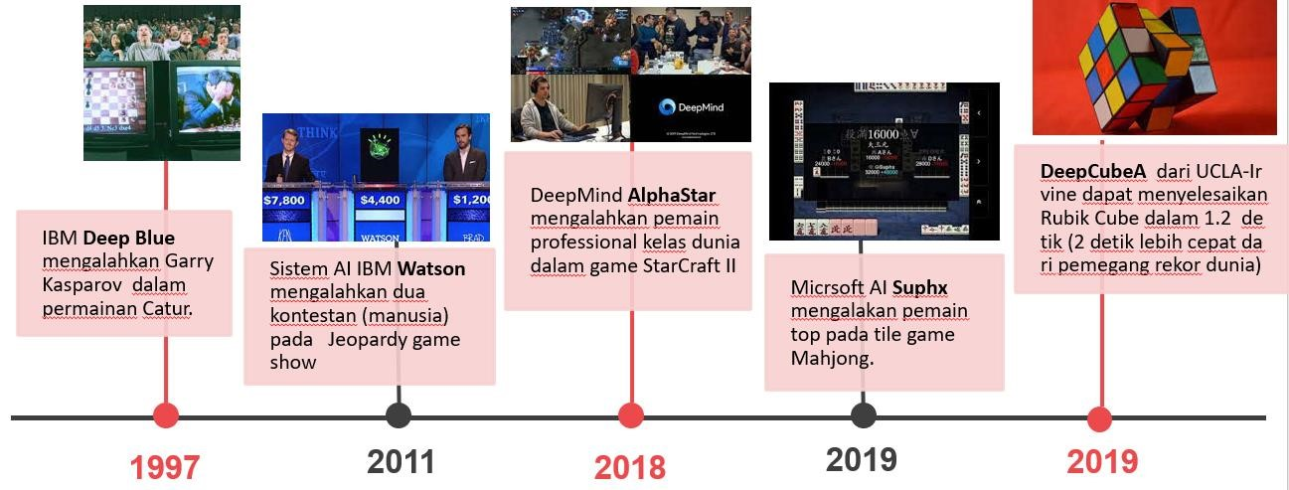

**Gambar 6. Kompetisi Permainan antara Teknologi AI dan Manusia**

# E. Penerapan Teknologi AI

Teknologi AI dapat diterapkan di berbagai bidang kehidupan dengan tujuan untuk mempermudah atau mempercepat sebuah proses. Pada dokumen strategi nasional AI Indonesia, ditetapkan beberapa bidang prioritas untuk penerapan teknologi AI, yaitu bidang kesehatan, reformasi birokrasi, pendidikan dan riset, ketahanan pangan serta mobilitas dan kota cerdas. Gambar di bawah ini menunjukkan beberapa pemanfaatan teknologi AI dalam kota cerdas.

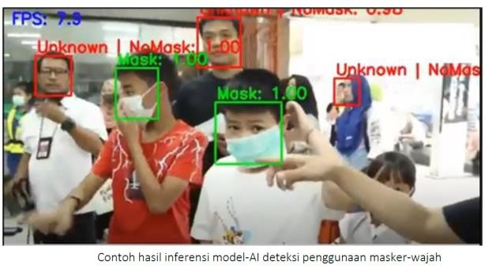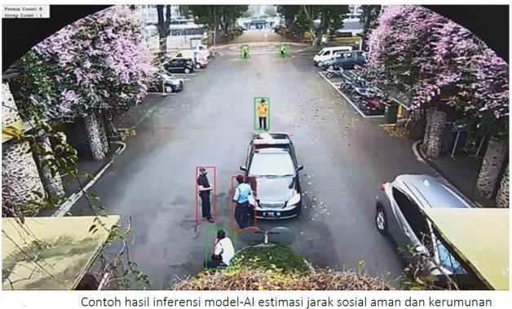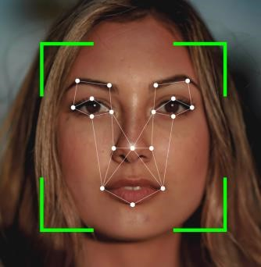

**Halo**

Face Recognition

Voice Biometrics

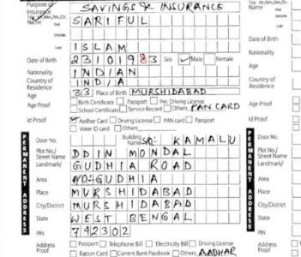

File Digital



Text



**Recognition**

**process**



**Gambar 7. Contoh Penerapan Teknologi AI**